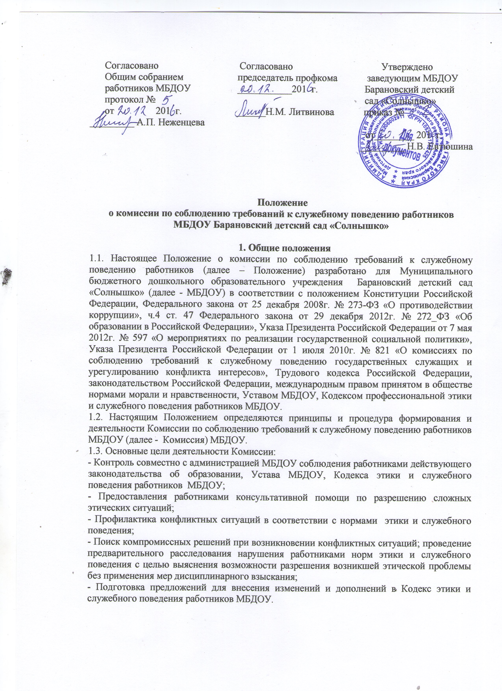

1.4. Изменения и дополнения в настоящее Положение вносятся Общим собранием работников МБДОУ, принимаются с учетом мнения профессионального союза работников МБДОУ и утверждаются приказом заведующего МБДОУ.
1.5. Срок действия настоящего Положения не ограничен. Положение действует до принятия нового.
1.6. Копии настоящего Положения размещаются на официальном сайте МБДОУ в сети Интернет (http://dssolnsme.edu.22info) и информационном стенде МБДОУ.

2. Формирование Комиссии и организация её работы

2.1. В состав Комиссии входят пять наиболее авторитетных представителей от работников МБДОУ, избираемых общим собранием работников МБДОУ. Персональный состав Комиссии утверждается приказом заведующего МБДОУ. Заведующий не имеет права входить в её состав. Члены Комиссии и привлекаемые к её работе физические лица работают на безвозмездной основе.
2.2. Состав Комиссии формируется таким образом, чтобы была исключена возможность возникновения конфликта интересов, могущего повлиять на принимаемые Комиссией решения.
  - Из числа членов Комиссии на её первом заседании прямым открытым голосованием простым большинством голосов сроком на один год избираются председатель, заместитель председателя, секретарь.
  - Председатель Комиссии:
- организует работу Комиссии;
- созывает и проводит заседания Комиссии;
- дает поручения членам Комиссии, привлекаемым специалистам, экспертам;
- представляет Комиссию в отношениях с администрацией МБДОУ;
- выступает перед работниками МБДОУ с сообщениями о деятельности Комиссии, представляет письменный ежегодный отчет о её деятельности заведующему МБДОУ.
  - В отсутствие председателя Комиссии его полномочия осуществляет заместитель председателя.
  - Секретарь Комиссии:
- осуществляет организационно-техническое и документационное обеспечение деятельности Комиссии;
- информирует членов Комиссии о вопросах, включенных в повестку дня, о дате, времени и месте проведения заседания;
- знакомит членов Комиссии с материалами, представленными для обсуждения на заседании.
  - При возникновении прямой или косвенно личной заинтересованности любого члена Комиссии, которая может привести к конфликту интересов при рассмотрении вопроса, включенного в повестку дня, член Комиссии обязан до начала заседания заявить об этом. В таком случае он не принимает участия в рассмотрении указанного вопроса.
  - Председатель при необходимости имеет право привлекать к работе Комиссии в качестве экспертов любых совершеннолетних физических лиц с правом совещательного голоса. Привлекаемые к работе лица должны быть ознакомлены под подпись с настоящим Положением до начала их работы в составе Комиссии.
  - Членам Комиссии и лицам, участвующим в её заседаниях, запрещается разглашать конфиденциальные сведения, ставшие им известными в ходе работы Комиссии.
  - Заседания Комиссии проводятся по мере необходимости. Кворумом для проведения заседания является присутствие на нем не менее 2/3 членов Комиссии. Решения принимаются открытым голосованием простым большинством голосов.

3. Порядок работы Комиссии

3.1. Основанием для проведения заседания является письменное обращение в Комиссию участника образовательных отношений, содержащее информацию о нарушении работником норм этики и служебного поведения.
- Комиссия не рассматривает сообщения о преступлениях и административных правонарушениях, а также анонимные обращения, не проводит проверки по фактам нарушения трудовой дисциплины.
- Комиссия должна обеспечить своевременное, объективное и справедливое рассмотрение обращения, содержащего информацию о нарушении работником этики и служебного поведения, его разрешение в соответствии с законодательством об образовании, Уставом МБДОУ, Кодексом этики и служебного поведения работников МБДОУ, настоящим Положением, а также исполнение принятого решения.
- Председатель Комиссии при поступлении к нему информации, содержащей основания для проведения заседания Комиссии:
- в течение трех рабочих дней назначает дату заседания Комиссии. При этом дата заседания не может быть назначена позднее семи рабочих дней со дня поступления указанной информации (в указанные периоды не засчитывается период временного отсутствия работника по уважительным причинам: болезнь, отпуск и т.п.);
- организует ознакомление работника, вопрос о котором рассматривает Комиссия, членов Комиссии и других лиц, участвующих в заседании Комиссии, с поступившей информацией под подпись.
- Заседание Комиссии проводится в присутствии работника, в отношении которого рассматривается вопрос о соблюдении норм этики и служебного поведения. При наличии письменной просьбы работника о рассмотрении указанного вопроса без его участия, заседание Комиссии проводится в его отсутствие. В случае неявки работника на заседание при отсутствии его письменной просьбы о рассмотрении указанного вопроса без его участия, рассмотрение вопроса откладывается. Повторная неявка работника без уважительной причины на заседание Комиссии не является основанием для отложения рассмотрения вопроса. В этом случае Комиссия принимает решение по существу вопроса по имеющимся материалам и выступлениям присутствующих на заседании.
- Разбирательство в Комиссии осуществляется в пределах тех требований и по тем основаниям, которые изложены в обращении. Изменение предмета и (или) основания обращения в процессе рассмотрения вопроса не допускаются.
- На заседании Комиссии заслушиваются пояснения работника (с его согласия) и иных лиц, рассматриваются материалы по существу предъявляемых претензий, а также дополнительные материалы.
- По итогам рассмотрения вопроса Комиссия принимает одно из следующих решений:
а) установить, что работник соблюдал нормы этики и служебного поведения;
б) установить, что работник не соблюдал нормы этики и служебного поведения, и рекомендовать заведующему МБДОУ указать работнику на недопустимость нарушения указанных ном;
в) установить, что работник грубо нарушал нормы этики и служебного поведения, и рекомендовать заведующему МБДОУ указать работнику на недопустимость нарушения указанных норм;
г) установить, что работником были совершены действия (или имело место его бездействия), содержащие признаки административного правонарушения или состава преступления, и возложить на председателя Комиссии обязанность передать информацию о совершении указанного действия (бездействия) и подтверждающие факт документы в правоприменительные органы в течение трех рабочих дней, а при необходимости - немедленно.

4. Порядок оформления решений Комиссии

- Решения Комиссии оформляются протоколами, которые подписывают председатель и секретарь. Решения Комиссии носят для заведующего МБДОУ обязательный характер.
- Член Комиссии, не согласный с решением, вправе в письменной форме изложить свое мнение, которое подлежит обязательному приобщению к протоколу и с которым должен быть ознакомлен работник, в отношении которого принято решение.
- Копии протокола в течение трех рабочих дней со дня заседания передаются заведующему МБДОУ и работнику, вопрос которого рассматривался. Если на заседании Комиссии рассматривалось несколько вопросов, то работнику передается выписка из протокола. По решению Комиссии копия протокола (выписка из протокола) передается иным заинтересованным лицам.
- Заведующий МБДОУ обязан в течение пяти рабочих дней со дня поступления к нему протокола в письменной форме проинформировать Комиссию о принятых им мерах по существу рассматриваемого вопроса. Решение заведующего МБДОУ оглашается на ближайшем заседании Комиссии.
- Копия протокола заседания Комиссии или выписка из него приобщается к личному делу работника, в отношении которого рассмотрен вопрос о соблюдении норм этики и служебного поведения.
- Протоколы заседаний Комиссии хранятся в составе отдельного дела в архиве МБДОУ.
- Делопроизводство Комиссии ведется в соответствии с действующим законодательством.

